新北市新埔國中綜合活動家庭教育教案
領 域 | 綜合活動 | 參考版本 | 自編教材 | 設計者 |  | 魏碧玲
單元名稱 |  | 教學節數 | 五 | 適用年級 |  | 八年級
教材重點 | 活動一 | 家庭心距離
教材重點 | 活動二 | 黑白羊要過橋
教材重點 | 活動三 | 我和家人有約
教學目標 | - 藉由「心距離」活動的體驗，讓學生自我覺察與他人之間的距離，進而思考自身與家人間的距離，及產生距離的原因。  - 讓學生在「黑白羊過橋」活動中體驗衝突的產生以及溝通的重要性。  - 由教師朗讀[給網路迷戀的你]文章，讓學生思考自己的上網習慣以及造成的影響。  - 讓學生思考表達愛的方式有哪些，並參與策劃家人共同參與的活動，增進家人感情。
能力指標 | 綜2-4-5覺察自己與家人溝通的方式，增進經營家庭生活能力。  家4-4-3調適個人的家庭角色與其他角色間的衝突。  家4-4-5參與策劃家人共同參與的活動，增進家人感情。
教學重點與步驟 |  |  |  | 時間 | 教學  資源 |  | 備註
活動一.家庭心距  - 發下「心距離」猜拳活動學習單〈附件一〉。  - 說明規則：待會活動進行中要以猜拳的方式進行。  - 手比3，要說『嗨，你好！』打招呼即可  - 手比2，要互相握手並說『嗨，你好！』  - 手比1，要互相擁抱並說『嗨，你好！』  - 數字大者為主，例如3和2就要握手  - 請找十位同學互相猜拳並紀錄出拳情形  - 教師提問：  - 你出拳是否有邏輯性？是依照什麼判斷在出拳？  - 對手都是出1的請起立，為何大家都想和他們擁抱？他們有何特質？  - 以自己為中心點，畫一張圖來顯示你和家人之間的關係及距離？並加以說明。例如：爸爸最疼我，且脾氣很溫和像綿羊，我和他距離是1；媽媽說話很大聲又凶，我很害怕，距離是3；我和姐姐很吵，常常嘰嘰喳喳像麻雀，有時吵架，距離是2。  - 亦可以行星圖，大樹等自然物呈現；讓學生發揮出創意。  我  - 學生發表。  - 老師統整重點並提醒下次上課注意事項。  ~ 第一二節課結束 ~  建議兩節課連排  活動二. 黑白羊要過橋- 注意安全！  1. 情境引導：黑羊與白羊分別住在新海橋的兩端，但是呢，黑羊想要來新海溼地吃草，白羊想要去逛新莊的IKEA，所以牠們必須經過新海橋！  - 規則說明：  - 新海橋承重量很小，所以橋上一次只能容納兩隻羊，而且是一隻白羊與一隻黑羊。  - 過程中不能說話，因為羊只會咩咩叫  - 腳踩地即算落水，需重來(回到原本的那邊)  - 最快順利讓黑白羊過橋者獲勝  - 聽到哨音請停止動作  - 將學生分成六隊，每隊五人(若有剩餘人數擔任裁判兼觀察者，1人擔任犯規紀錄者等 )  3. 活動隊形：方形為桌子隔開，以防模仿他人  3  2  1  - 活動體驗進行  - 反思：附件二  - 剛剛活動過程中，你發現了什麼？為什麼會產生這樣的情形？(衝突、落水)  - 是否要再挑戰一次？為自己設定多久的時間完成？如何製造雙贏的局面？  - 剛剛上節課談到的衝突跟我們填寫的家庭心距學習單有何關係？(衝突會影響心的距離)所以減少衝突也是縮短你和家人距離的一種方式喔！因此待會老師將讓大家進行自己的衝突管理類型分析，看看自己在面對衝突時，會採取什麼行動。  6. 讓學生進行「衝突管理類型」檢核，將答案寫在學習單背面。  - 教師提問：檢核結果如何？和你平常處理衝突的方式像嗎？你原本認為哪一類型比較符合你理想的衝突管理類型？為什麼？附件三  - 學生發表。  - 老師統整重點並提醒下次上課注意事項。  ~ 第三四節課結束 ~  建議兩節課連排  活動三.我和家人有約  1. 聽完大家的分享，似乎有些人跟電腦的距離反而比跟家人的距離還近？老師今天想介紹一篇文章給大家聽聽。  - 請學生眼睛閉上，採用自然舒服的姿態。  - 由教師唸文章，播放輕柔音樂。  - 唸完文章教師提問  - 稍微調查一下大家的上網時數以及習慣，介紹一下何謂網路沉迷症。  - 怎樣才是上網的好習慣？  5. 你會因為網路迷戀而像作者，忘了家人的存在嗎？  小隊時間15分鐘，讓學生討論老師教導過的及另類感恩的方法，文書主任以心智繪圖的方式寫下來，然後分上台發表。  - 讓學生體驗幫別人按摩的感覺，男女生分開為成兩個圈。  - 教師總結並提醒下次上課注意事項。  ~ 第五六節課結束 ~  建議兩節課連排 |  |  |  | 20’  25’  20’  20’  5’  10’  15’  20’  10’  10’  20’  5’  15’  10’  20’  15’  15’  10’  5’ | 附件一 |  | 綠鋼琴CD  CD Player
自己插花送給家人
削水果請
家人分享
自己洗襪子
製作小蛋糕
說笑話
替家人按摩

附件一 「心距離」猜拳活動
1.格式
次次序 | 1 | 2 | 3 | 4 | 5 | 6 | 7 | 8 | 9 | 10 | 一指 | 二指 | 三指
對對手座號 | 號碼前一位 | 號碼後一位
 |  |  |  |  |  |  |  |  |  |  | 總計
對對手出的拳式
我我出的拳式
2.教師提問：
- 你出拳是否有邏輯性？是依照什麼判斷在出拳？
- 對手都是出1的請起立，為何大家都想和他們擁抱？他們有何特質？
- 以自己為中心點，畫一張圖來顯示你和家人之間的關係及距離？並加以說明。例如：爸爸最疼我，且脾氣很溫和像綿羊，我和他距離是1；媽媽說話很大聲又凶，我很害怕，距離是3；我和姐姐很吵，常常嘰嘰喳喳像麻雀，有時吵架，距離是2。

附件二
黑白羊過橋….溝通及問題解決
- 提問：
你發現什麼？看到什麼 聽到什麼
兩人在橋中碰頭互動你想的是什麼（是自己要過？還是先成全別人過）
危機即轉機
- 有人會不敢碰到別人肢體，故而重心不穩容易摔倒
- 如果2人想同時都過橋比較不容易，必須有人先定住…..如下面照片左圖
- 有人先蹲下放低身段讓別人先過，自己就可以過去了….. 如下面照片左圖
- 不能說人話的情況下，必須使用對方了解的肢體語言，否則無法配合，有溝通困難
- 有人一直過不去，小隊員中有人就一直指責，但在橋上之一的人反而說「別罵了！他也不想啊」--老師覺得好經典，因為說這句話的人，平時較冷漠，現在居然自己體會這個道理，好棒！
- 在碰頭時有人是面對面，有人是背對背的方式去過橋，蠻有趣的…. 如下面照片中中及中上圖
- 有的孩子直接蹲下讓別人先過，很感動—可以再繼續省思，平時對人也是如此體貼，願意放下身段嗎？
- 體驗過此活動再經省思，然後放音樂「母親的手」作按摩，感覺超棒…. 如下面照片中下圖

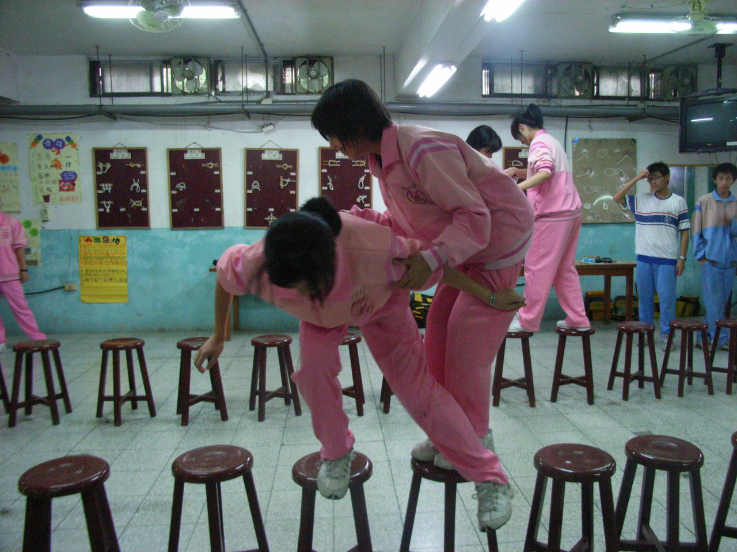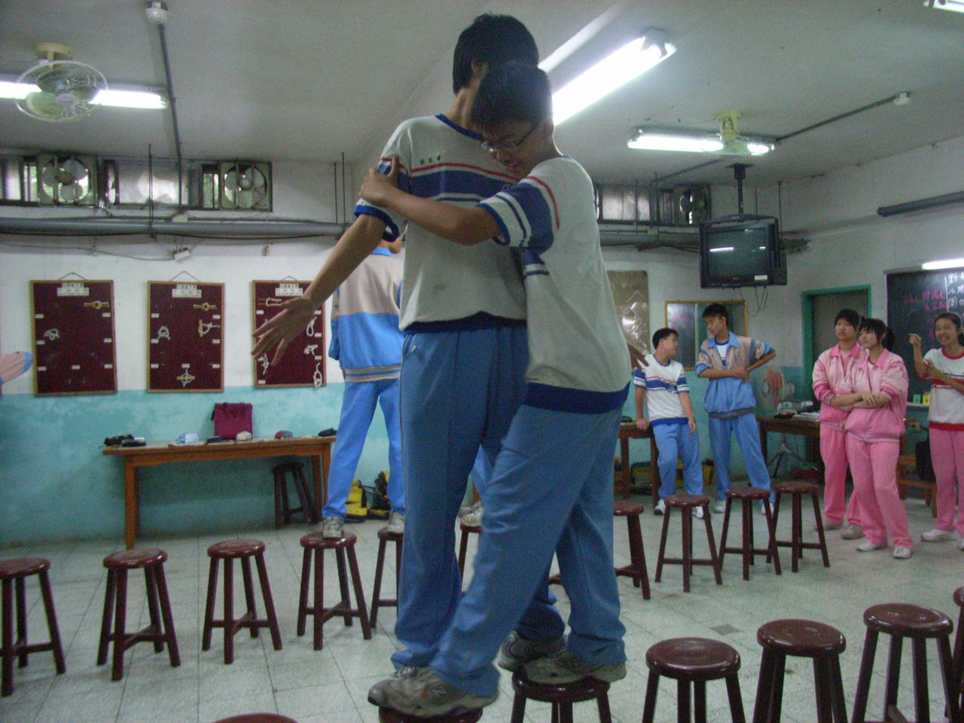
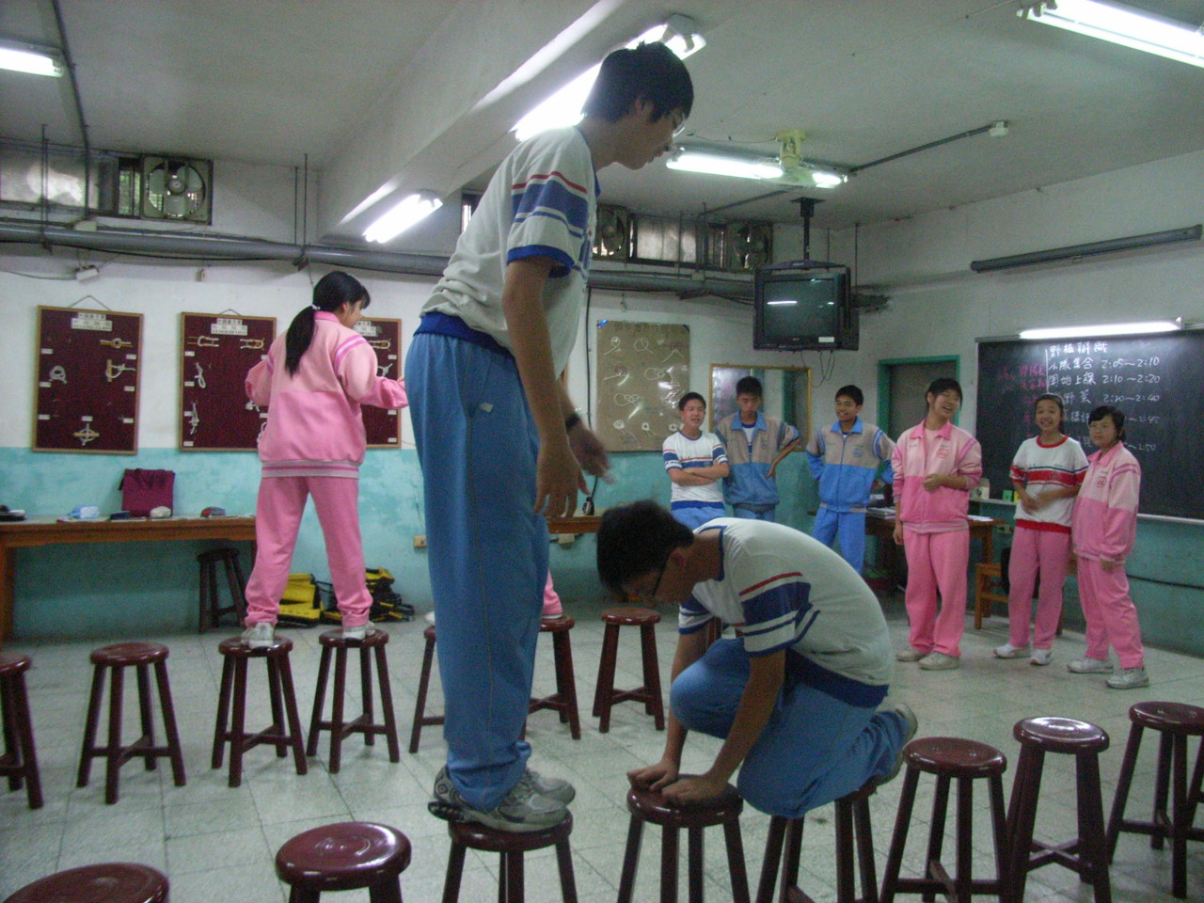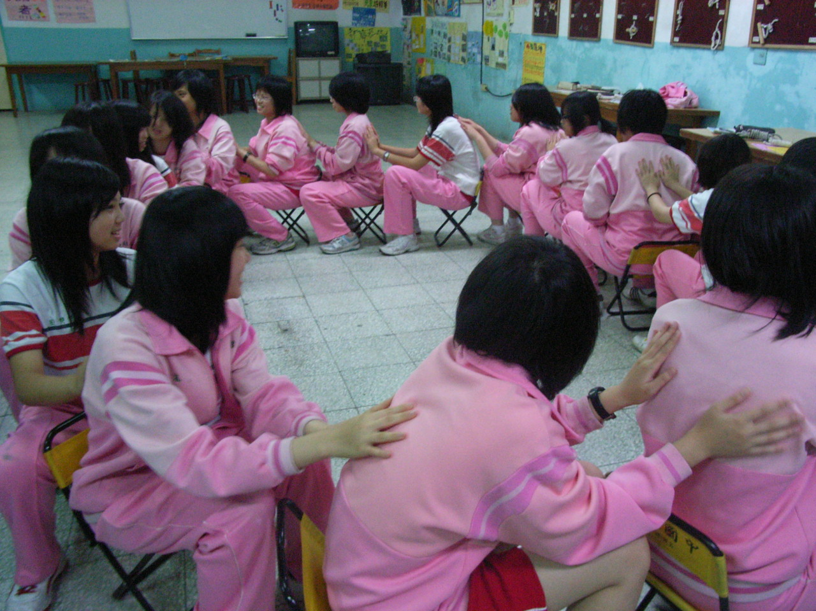

附件三 處理衝突的風格
認識你自己是如何面對衝突的。請完成下面的問卷，找出你所慣用的衝突處理模式。(David W.Johnson&Frank P.Johnson,1991)請在下列題號前填入適當的答案：
5=這是我典型的衝突處理方式（總是）； 4=我通常這樣面對衝突（常常）
3=有時候我會這樣面對衝突（有時） 2=我很少用這種方式面對衝突（很少）
1=我絕不用這種方式處理衝突（絕不）
- （ ）對我來說，克制怒氣還算容易
- （ ）即使別人的想法和我不同，我還是希望他最好依照我的想法來做。
- （ ）我認為，溫柔的言辭更勝堅定的心
- （ ）如果別人打我一下，我會以牙還牙
- （ ）我覺得大家理智一點就是了。
- （ ）我覺得，兩個人爭執時，最先閉嘴的那個人比較值得嘉許。
- （ ）我覺得，權力通常可以戰勝權利。
- （ ）我認為，圓滑的言辭會幫助事情更圓滑的處理。
- （ ）我覺得，凡事「有總比沒有好」。
- （ ）我認為，「真理」通常只在書上才有，而且不代表多數人的意見。
- （ ）我認為，一個人如果攻擊別人得逞，他下次很可能會再犯。
- （ ）我認為，與其讓敵人逃逸還不如征服敵人。
- （ ）我覺得應當心懷慈悲，但不一定要寬恕你的敵人。
- （ ）我覺得，雙方如果公平互惠，根本就不可能會有爭執。
- （ ）我覺得，任何事都不可能由一人獨力完成的，每人都有某部分貢獻。
(16) （ ）通常，如果有人跟我意見不合，我就會乾脆離他遠一點。
(17) （ ）我認為，戰場是屬於那些秉持必勝信念的人的。
(18) （ ）我覺得，說好聽的話，可以得到好處，自己又不會少一塊肉。
(19) （ ）我覺得「一報還一報」才是一個公平的遊戲規則。
(20) （ ）在我的想法中，只有願意放棄己見的人才會從中得利。
(21) （ ）通常我都會避開那些好辯者，因為他們只會讓我的日子更悲慘。
(22) （ ）其實，我覺得只要自己堅持到底，最後棄甲投降的一定是別人。
(23) （ ）溫柔的言辭是和諧關係的保證。
(24) （ ）我認為，送禮可以贏得好人情。
(25) （ ）對我來說，公開而且坦然面對衝突，是解決衝突的不二法門。
(26) （ ）我覺得，與其去處理衝突還不如避免衝突。
(27) （ ）一個人只要自己站得穩，不管你打算做什麼都會成功。
(28) （ ）我覺得，溫和比暴力更能獲得勝利。
(29) （ ）對我來說，能得到一點自己想要的東西總強過一無所獲。
(30) （ ）我認為，率直、誠懇與信任會幫助自己面對一切困難。
(31) （ ）以我來說，任何事情都沒必要為它堅持奮戰。
(32) （ ）我認為，世界上只有兩種人，不是勝利者就是失敗者
(33) （ ）我覺得「以德報怨」也沒什麼不好。
(34) （ ）其實，只要雙方各退一步，很容易就能達成和解。
(35) （ ）我認為真理會越辯越明。

烏龜型 | 鯊魚型 | 玩具熊型 | 狐狸型 | 貓頭鷹型
(1) | (2) | (3) | (4) | (5)
(6) | (7) | (8) | (9) | (10)
(11) | (12) | (13) | (14) | (15)
(16) | (17) | (18) | (19) | (20)
(21) | (22) | (23) | (24) | (25)
(26) | (27) | (28) | (29) | (30)
(31) | (32) | (33) | (34) | (35)
(Total) | (Total) | (Total) | (Total) | (Total)

您經常使用什麼方式來處理親子間的衝突呢？您認為哪一種最妥當？
風格類型 | 特色
烏龜型(逃避型) | 烏龜型的人相信，要解決衝突是無望的，最好的方式就是避開它，不去面對它。因此遇到衝突時，他就把自己縮進殼中，避開會讓自己陷入衝突的人或事。
鯊魚型(強人型) | 鯊魚型的人最在乎輸贏，贏了，他會有驕傲與成就感；輸了，則產生無能與挫敗感。為了能贏，他會不惜一切，用強壓式的手段來迫使對方就範。
玩具熊型(討好型) | 玩具熊型的人最在乎人際關係，他會以不傷害人際和諧為第一考量，去解決衝突事件。
狐狸型(妥協型) | 狐狸型的人不但在乎衝突的解決，也在乎人際關係的和諧，所以他會找一個對方的傷害最少的折衷案來解決衝突。
貓頭鷹型(雙贏型) | 貓頭鷹型的人把衝突看成是一個待解決的問題，他會努力尋找一個對雙方都有利的方案來解決衝突，並且降低雙方關係的緊張。

